**初三专题《海陆分布与经纬网地图的应用》拓展任务**

**笔画世界**

**请按要求在图中添加地理事物：**

1.请顺着图中箭头方向三笔描画世界轮廓图；

2.请在图中相应位置填写七大洲、四大洋的名称；

3.请在图中添加赤道、南北回归线、南北极圈；0°、180°、20°W、160°E经线，注意这些经纬线主要经过的大洲、大洋；

4.请在图中序号处写出其所表示的大洲分界线名称；

5.你还可以在这张图中添加哪些地理事物呢？使这张图能够呈现更多的地理信息，动手试一试吧。

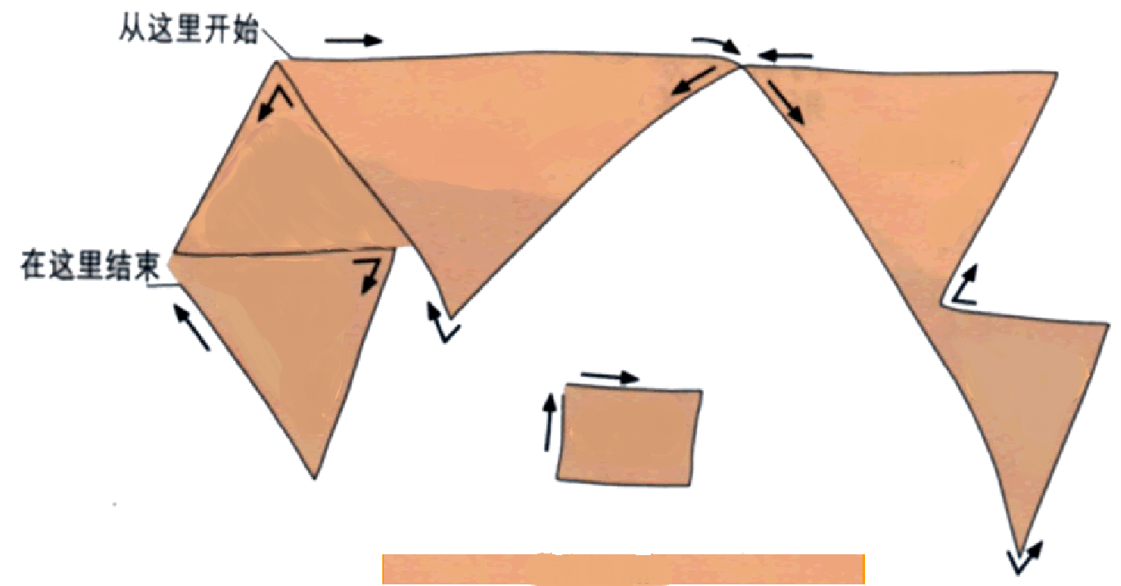

**①**

**③**

**②**

**④**